Бабочки

в литературе

Я держу на раскрытой ладони
Невесомый крылатый цветок.
Он вспорхнет, и его не догонишь,
Я не стал бы ловить, если б мог...

Брэдбери Р. И грянул гром: рассказ

Вербер Б. Звездная бабочка: роман.

Гарсия Маркес Г. Сто лет одиночества: роман

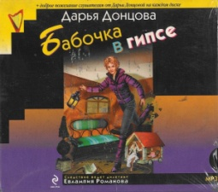

Донцова Д. Бабочка в гипсе: повесть

Набоков В. Дар: роман

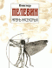

Пелевин В. Жизнь насекомых: роман

Бабочки

в литературе

Я держу на раскрытой ладони
Невесомый крылатый цветок.
Он вспорхнет, и его не догонишь,
Я не стал бы ловить, если б мог...

Брэдбери Р. И грянул гром: рассказ

Вербер Б. Звездная бабочка: роман.

Гарсия Маркес Г. Сто лет одиночества: роман

Донцова Д. Бабочка в гипсе: повесть

Набоков В. Дар: роман

Пелевин В. Жизнь насекомых: роман

Бабочки

в литературе

Я держу на раскрытой ладони
Невесомый крылатый цветок.
Он вспорхнет, и его не догонишь,
Я не стал бы ловить, если б мог...

Брэдбери Р. И грянул гром: рассказ

Вербер Б. Звездная бабочка: роман.

Гарсия Маркес Г. Сто лет одиночества: роман

Донцова Д. Бабочка в гипсе: повесть

Набоков В. Дар: роман

Пелевин В. Жизнь насекомых: роман

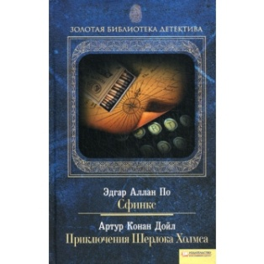По Э.А. Сфинкс: рассказ

Фаулз Д. Коллекционер: роман

У христиан бабочка изображается, сидящей на руке младенца Христа, и является символом возрождения и воскрешения души.
Увидеть бабочку во сне – тоже очень благоприятный знак. Сонники единогласно трактуют такой сон, как сулящий удачу, богатство, любовь.
Владимир Набоков открыл 20 видов бабочек. Свою коллекцию в 4324 экземпляра подарил Зоологическому музею Лозаннского университета.
Если в Европе только наслаждаются красотой бабочек, то в Китае, Южной Америке и Индии их умеют готовить и с удовольствием едят.
В Стокгольме есть клиники, в которых пациенты лечатся от стрессов в оранжереях с цветами и бабочками.
Бабочки не слышат, но они могут чувствовать вибрацию, которая работает лучше, когда необходимо скрыться от хищников.
В русском языке происхождение слова «бабочка» тесно связано со словом «баба» и, по сути, является его производным. В языческие времена славяне полагали, что душа колдуньи после смерти переселяется в бабочку.
Рекордсменами по продолжительности жизни является бабочка Монарх, некоторые особи доживают до 6 месяцев.

По Э.А. Сфинкс: рассказ

Фаулз Д. Коллекционер: роман

У христиан бабочка изображается, сидящей на руке младенца Христа, и является символом возрождения и воскрешения души.
Увидеть бабочку во сне – тоже очень благоприятный знак. Сонники единогласно трактуют такой сон, как сулящий удачу, богатство, любовь.
Владимир Набоков открыл 20 видов бабочек. Свою коллекцию в 4324 экземпляра подарил Зоологическому музею Лозаннского университета.
Если в Европе только наслаждаются красотой бабочек, то в Китае, Южной Америке и Индии их умеют готовить и с удовольствием едят.
В Стокгольме есть клиники, в которых пациенты лечатся от стрессов в оранжереях с цветами и бабочками.
Бабочки не слышат, но они могут чувствовать вибрацию, которая работает лучше, когда необходимо скрыться от хищников.
В русском языке происхождение слова «бабочка» тесно связано со словом «баба» и, по сути, является его производным. В языческие времена славяне полагали, что душа колдуньи после смерти переселяется в бабочку.
Рекордсменами по продолжительности жизни является бабочка Монарх, некоторые особи доживают до 6 месяцев.

По Э.А. Сфинкс: рассказ

Фаулз Д. Коллекционер: роман

У христиан бабочка изображается, сидящей на руке младенца Христа, и является символом возрождения и воскрешения души.
Увидеть бабочку во сне – тоже очень благоприятный знак. Сонники единогласно трактуют такой сон, как сулящий удачу, богатство, любовь.
Владимир Набоков открыл 20 видов бабочек. Свою коллекцию в 4324 экземпляра подарил Зоологическому музею Лозаннского университета.
Если в Европе только наслаждаются красотой бабочек, то в Китае, Южной Америке и Индии их умеют готовить и с удовольствием едят.
В Стокгольме есть клиники, в которых пациенты лечатся от стрессов в оранжереях с цветами и бабочками.
Бабочки не слышат, но они могут чувствовать вибрацию, которая работает лучше, когда необходимо скрыться от хищников.
В русском языке происхождение слова «бабочка» тесно связано со словом «баба» и, по сути, является его производным. В языческие времена славяне полагали, что душа колдуньи после смерти переселяется в бабочку.
Рекордсменами по продолжительности жизни является бабочка Монарх, некоторые особи доживают до 6 месяцев.

